鹽埔國中附設補校九十八學年度第一學期第一次段考社會科試題卷
班級： 姓名： 座號:
- 甲骨文猜一猜
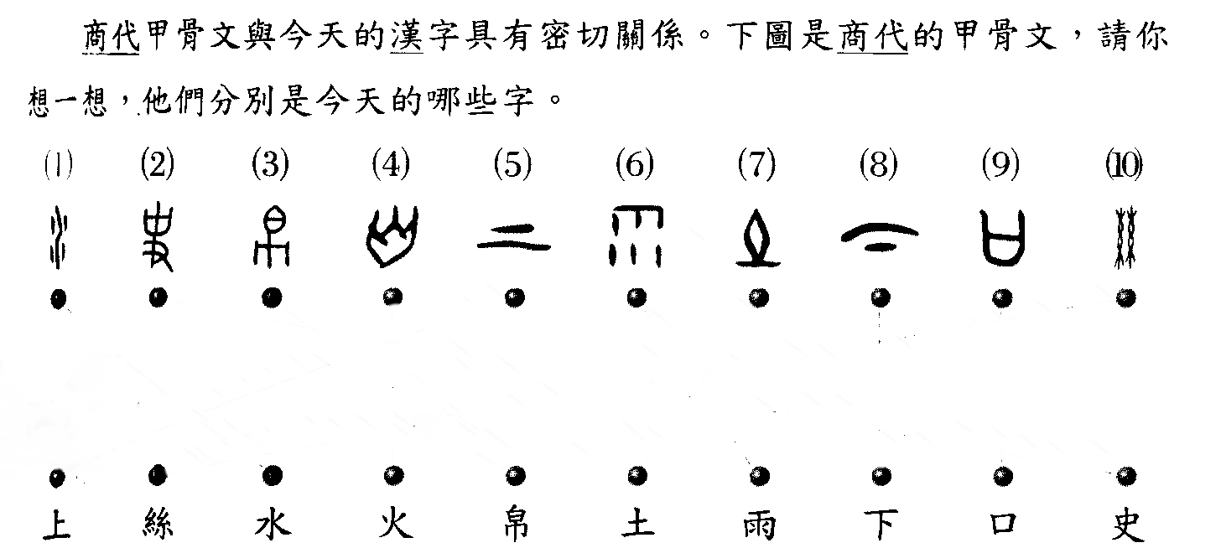
- 商朝為了解神意、解答疑問，常舉行占卜，並將卜辭寫於龜甲或獸骨上，是為「【 】」（如附圖一）。
- 商人以三百六十五又四分之一為一年，已懂得置閏月，並以天干地支紀日。
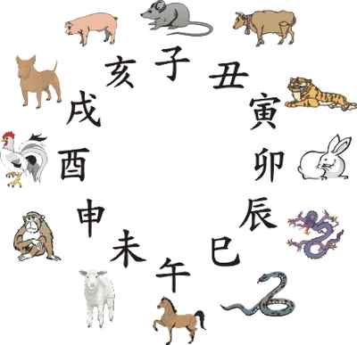
【圖一】

